玉潤美療儀業務教育訓練手冊
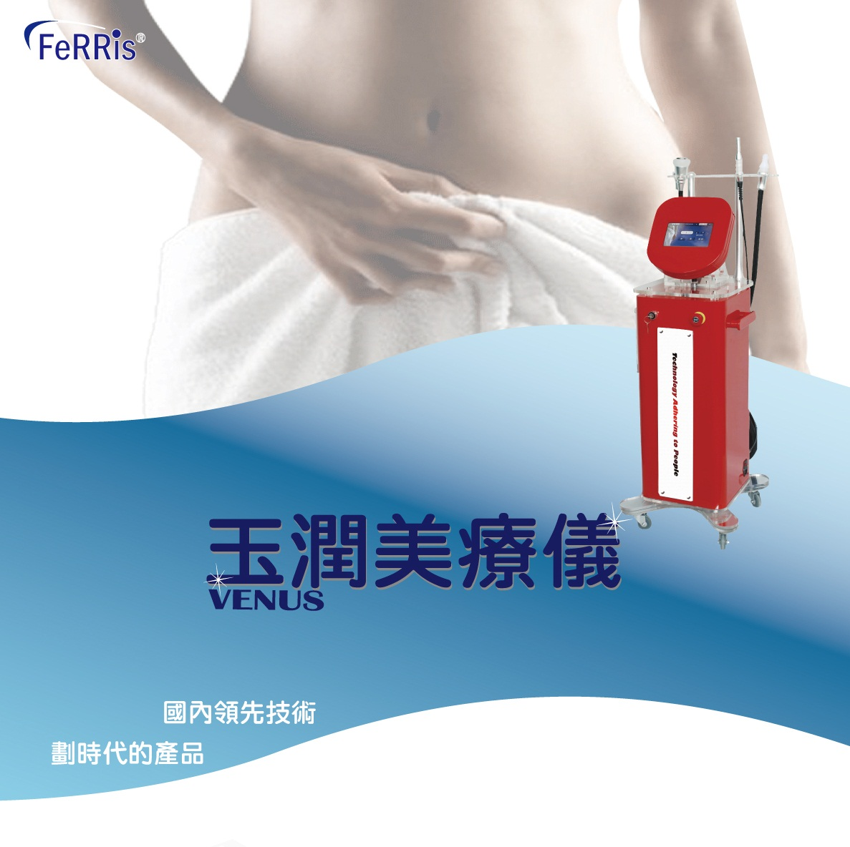
受訓日期:__________________
部門名稱:__________________
員工編號:__________________
員工姓名:__________________

有鴻股份有限公司

目錄
第一章:女性生理周期及構造剖析
女性生理周期及周期圖…………………………………………………………………………………………3
女性每月的好朋友-月經……………………………………………………………………………………….4
勇敢面對女性更年期……………………………………………………………………………………………..5
女性四大生理構造剖析………………………………………………………………………………………….6
第二章:揭開女性私密保養的祕密
第1單元:建立女性正確基礎保養概念………………………………………………………..…………7
第2單元:常見的女性私密處問題………………………………………………………………..…………8
第3單元:平常應如何清潔保養及其重要性……………………………………………..…..………10
第三章:市場概況分析
市場概況分析圖……………………………………………………….……………………………………………11
每月定期保養效益分析圖………………………………………………………………………….…………11
競品分析-玉潤美療儀VS 蒙娜麗莎雷射比較………………………………………………..……12
常見私密部位手術比較分析表………………………………………………………………….…………13
第四章:玉潤美療儀產品介紹
產品功能介紹及使用介面……………………………………………………………………………………14
儀器功能簡介…………………………………………………………………………………………….…………15
功能如何使用…………………………………………………………………………………………….…………16
安全注意事項…………………………………………………………………………….…………………………19
玉潤美療儀特色………………………………………………………………………..…………………………19
客戶使用效益精析……………………………………………………………………………………….………20
店家使用效益精析…………………………………………………………………………………….…………21
玉潤美療儀的療程與收費一覽表…………………………………………….…………………….……22
第五章:常見私密整形手術及費用
專業醫美篇-陰道緊縮……………………………………………………………….………………….….…23
整形案例篇-陰唇美型及美白………………………………………………………………………...…..24
第六章:媒體相關私密報導
附錄-報章雜誌……………………………………………………………………………………………….…...25
附錄-新聞稿摘錄…………………………………………………………………………………………………………....25
第一章:女性生理周期及構造剖析
女性生理周期圖
19~29歲
10~14歲
7~8歲
40~50歲
兒童期:
初生的小女孩與小男孩除了內外性器官不同外，並沒有甚麼差異。直至七、八歲時，小女孩和小男生才逐漸意識到他們之間性別的不同，是為性別認識期。
青春期: (青少女期)
青春期通常在八至十歲，骨盆開始女性化，止房也開始囤積於乳房、臀部及大腿，乳頭突出;至九至十一歲時，乳房逐漸成型，恥毛開始生長;十至十二歲，陰道分泌物出現，內外生殖器官也都漸次發育;十一到十三歲時，乳頭色素沉積，是時乳房更加豐滿;十二至十四歲之間，腋毛和恥毛急速增加，百分之八十的女孩在這時期出現了第一次的月經。
成人期: (生育期)
女性初經來後，就具有生殖能力了。其實，最好的生育年齡是十九至二十九歲，上了三十歲，生殖能力就逐漸下降，超過三十五歲就被稱之為「高齡產婦」。
更年期:
一般月經停止多在四十至五十歲之間，可能由於地球生態環境的改變，以及社會開放的緣故，如今統計的平均年齡已略延後為五十三歲，有些人一次就停止了，也有經過兩、三年才逐漸停止的。其典型症狀為一、面部潮紅，二、情緒不穩、沮喪，三、頭痛、暈眩、心跳、實有呼吸心跳困難，四、腸胃不適，五、老年性膀胱及陰道炎，六、骨質疏鬆，七、心臟血管疾病，八、皮膚老化皺紋四起，毛髮脫落。由於心理及生理都發生極大的變化，此時是女性生理和心裡的恐懼期，必須小心調適自己，有時還需仰賴醫師及藥物的幫助。
女性每月的好朋友-月經
為什麼會有月經?
進入青春期後，由於女性下視丘及腦下垂體索釋放出來的卵泡刺激素、黃體素及泌乳素控制卵巢卵泡的發育，在卵泡逐漸發育成熟及排卵過程中，卵巢逐步分泌出雌激素、黃體素及男性素。雌激素讓子宮內膜增生，而黃體素讓增厚的子宮內膜穩定，以備受精卵著床所需。倘若該月未能受孕，則雌激素和黃體素皆急速下降，子宮內膜隨之脫落，就形成了月經。
月經來潮時生理現象
通常月經是沒有血塊的暗紅黏液，有時也有少許血塊參雜其間。月經來時，骨盆腔、子宮及陰道，因充血而感到腫脹及下墜。此時，乳房的脹痛感也因月經來潮而逐漸消失。體溫(尤其是基礎體溫)下降，血紅素、白血球及血中鐵質的含量也都逐漸減少。由於抵抗力降低，此時最容易感染疾病(如:感冒)，也容易發生過敏反應。常常出現瘀血和皮膚擦傷，又由於血管的變化，會出現月經性偏頭痛，這也許是心理恐懼及月經壓力所致。
正常月經循環周期
女性第一次來經，即所謂的初經，大約是九歲至十六歲之間，平均為十三歲。月經周期通常是每二十二天到三十四天(平均二十八天)來一次，只有不及5%的婦女，其周期少於二十六天或多於三十二天的。一次月經大約一至八天，其量則在30c.c.至100c.c之間，而以50c.c.為最常見。更年期的絕經多在四十歲至五十五歲之間，平均五十三歲。每位女性都有自己的月經周期，有其個別的型態，也有少數是季經或年經，多數的女性，在一次月經換血之後，通常會氣順血活，精力倍增，像個新生人似的。

經前症候群有哪些?
女性月經來潮前出現的種種不適症狀，統稱為經前症候群（premenstrual syndrome），簡稱PMS。經前症候群的好發族群最容易發生在25-35歲左右，有些人甚至會持續到更年期，其中又以壓力過大的上班族、有飲酒習慣或是生過BABY的媽媽為最多；另外，飲食不均衡、缺乏運動也最容易出現這樣的情況。在統計上，月經周期不適症，幾乎占女性的30%~50%。雖然其症狀多在十天內自然停止，但其不舒服的糾纏期，還真使人神倦氣短，苦不堪言。一般常見的月經不適症有:(一)月經前症狀群、(二)偏頭痛、(三)乳房疼痛、(四)周期間疼痛(排卵期疼痛)、(五)替代性月經(子宮外之月經)、(六)痛經等。發生這些不適症狀時，可藉由舒緩經痛的運動或熱敷來加以緩解，情況較為嚴重時，應當求助醫師診治。

勇敢面對女性更年期
根據美國醫學雜誌的報導，在停經前後的女性，約有八成均有〝更年期症後群〞現象發生。以目前台灣平均停經年齡之女性來計數，就約有二百萬的女性正處於此症後群的階段。30歲以後女性荷爾蒙便會漸漸流失，一但進入更年期，流失的速度更是加快，因此只要身為女性，就難免會被女性荷爾蒙疾病所苦。
更年期常見困擾
女性荷爾蒙其指的就是雌激素及黃體素的總稱；而隨著年紀的增減，荷爾蒙的衰減也會影響女性的身體變化。女性更年期是由於體內所分泌的女性荷爾蒙下降，易發生於停經前後。但35歲以後之婦女，荷爾蒙分泌即降低；其使得生理及心理都受到影響而有不同程度的症狀出現，如熱潮紅、心悸、失眠、焦慮不安、陰道發炎、頻尿、尿失禁等。許多人會認為女性荷爾蒙失調或分泌不足只會出現在中高齡女性朋友，但其實不然，這類的「女性荷爾蒙危機」連年輕女性也會經常出現，如月經週期不規律、經血過多或過少等，都是荷爾蒙失調的現象。
女性更年期症狀
根據統計資料顯示，台灣女性更年期約發生在45~55歲之間, 在這段期間，許多婦女會出現身心方面的不適症狀, 亦可稱為更年期症狀 (Post Menstrual Syndrome, PMS) 。更年期可以說是進入老年期的一個過渡階段, 最明顯的改變是月經開始不規則，女性荷爾蒙分泌逐漸減少而至停止，這時婦女也喪失生育能力,由於卵巢功能的衰退，導致女性荷爾蒙的分泌減少，月經週期開始不規則，以及出現身心方面的不適症狀，如：熱潮紅、記憶力衰退、失眠、手腳冰冷、容易情緒不穩定、焦慮、多疑、失眠等現象, ；「熱潮紅」也有可能出現在睡眠時，故更年期也容易影響到睡眠品質。精神方面，此時常會出現焦慮、憂鬱等情緒上的變化。停經後的婦女骨質會加速的流失、容易造成骨質疏鬆症，另外罹患心血管疾病的比例也會明顯上升, 更年期的婦女需要做最好的心理調適面對它。
更年期私密部位變化
因荷爾蒙的變化，會導致女性陰部肌膚pH值有所不同。成熟女性〈有經期)〉的陰部肌膚，因為有雌激素刺激陰道上皮細胞產生肝醣，陰道內的乳酸菌在吸收了足夠的肝醣後，就能創造出大量的乳酸，而乳酸會在陰道黏膜上形成一道pH3.5~4.5的天然酸性生物屏障維持陰道酸性。在進入更年期之後，因雌激素的減少，導致陰道上皮細胞會萎縮、變少，因而無法製造肝醣，乳酸菌缺少了賴以維生的肝醣即無法製造出大量乳酸以維持陰道酸性，陰部肌膚的pH值就會上升介於6~7之間，這時陰部肌膚缺少安全的酸性屏障，就會容易導致壞菌前來騷擾。研究顯示，皮膚及陰道或尿道表皮萎縮也是症狀之一，常見皮下組織及水分減少且失去光澤，有的陰道表皮將會萎縮進而引起退化性陰道炎，容易有陰道癢、刺痛、性行為疼痛等情形發生，也有尿道表皮萎縮而引起無菌性尿道炎，以及頻尿、尿失禁等症狀。
女性生理四大構造剖析
子宮:子女之宮殿也。人類為求完善保護胎兒，準備了一句十分精巧的保溫及養育的胎兒房，這就是子宮。子宮可分為子宮體、子宮底及子宮頸。子宮體為子宮的最大腔室，式胎兒生長的地方;子宮頸為狹長的管道，平時有網狀黏液封閉，可防止菌群及雜物進入，一待排卵時，管道液化，可讓精蟲依附進入子宮體內，以達受孕的目的。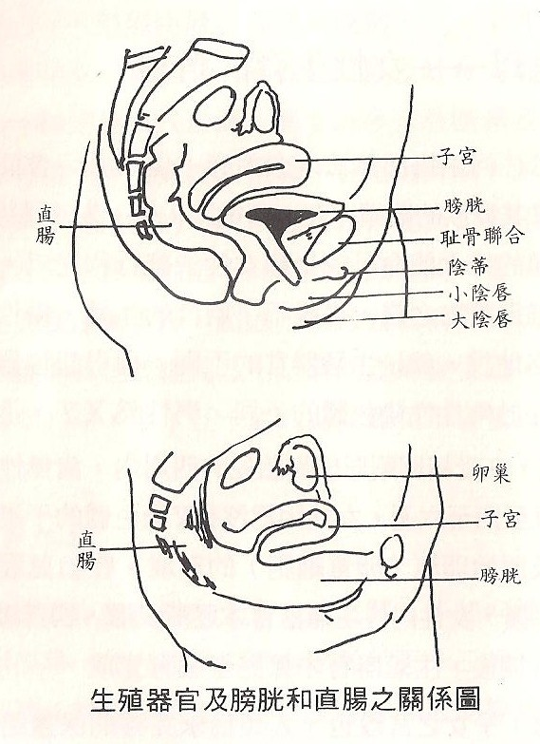 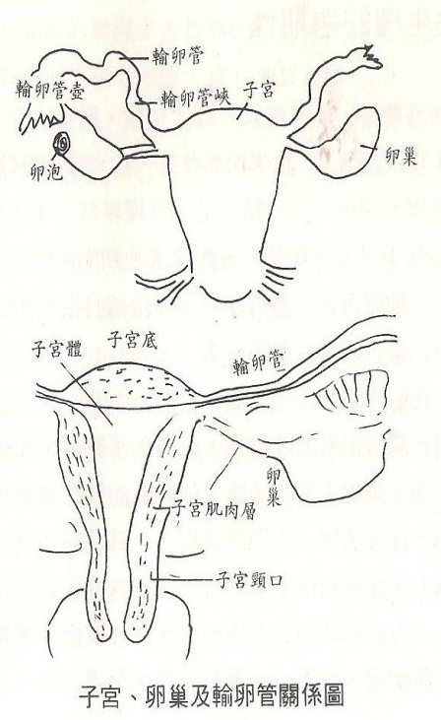
卵巢:卵巢位於子宮的兩側、輸卵管的下方，可分泌女性荷爾蒙及少許的男性荷爾蒙，每月排卵一次。女嬰出生時卵(卵質細胞)有三十至四十萬個，然而女性一生中，只排出四百二十至四百八十個卵，其它的卵都將自動退化或消失；更年期後，卵巢開始萎縮，最後幾乎沒有功能了。

輸卵管:輸卵管是由子宮兩側直接延伸出來的。可分為三個部分: 輸卵管峽、輸卵壺及輸卵管繖。輸卵管繖是攝取卵子的雙手;輸卵管壺是精、卵結合的禮堂;輸卵管峽則是精蟲進入輸卵管及受精卵送回子宮的輸送帶。

陰道:陰道是交合的器官。可分為前庭、大陰唇、小陰唇、巴氏體、處女膜及陰蒂。陰道的管壁，為上皮組織以皺摺型態組成的，其功能在性慾亢進時，可以形成袋狀以利儲存精液，方便精蟲進入子宮;另一功能則是在女性生產時，因其能充分擴張，可讓胎兒順利生產。

第二章:揭開女性私密保養的秘密

很多女人會遭遇到難以啟齒的私密問題，包括分泌物、陰部搔癢、異味等問題,根據三立新聞的報導，台灣女性 98% 有陰部搔癢的問題，其中有 85% 的人會反覆感染， 40% 的人會到醫院就醫，38% 自行買藥，20% 的人不理會，至於發生的原因，有 43% 是來自公共設施的感染， 36% 來自性愛，而有 21% 是來自其他原因。這個調查顯示出女性私密問題的嚴重性，所以現代女人不能光只保養看得見的地方，而看不見的地方也要保養，因為女性「私密處」是全身肌膚中角質層最薄的，更需要備受呵護。
台灣約 80% 以上的婦女皆有私密處不適的現象導因於：台灣氣候潮濕、水質被污染、生活壓力、經常熬夜、免疫系統弱、生理期感染、性行為影響或是穿不透風緊身衣褲等，尤其女性「私密處」正常的酸鹼值為 Ph3.5 ～ 4.5 ，陰道的酸鹼值很容易因為上述原因及月經經血、性交等原因而使酸鹼值改變，以至於成為細菌的溫床，所以私密處的保養功夫更是不容忽略。
長期投入免疫學、細胞治療研究的精神醫學博士李光輝醫師表示，女性容易產生泌尿道或私處感染的現象，可從身、心、社會環境3大因素來說；身體構造上，女性尿道比男性直而短，且泌尿道和陰道位置相近，容易交互感染；心理上，較易焦慮、憋尿，若水一喝的少，間接影響抵抗力下降而感染。
李光輝醫師指出，不少女性在發生感染時，臨床上泌尿道感染會以抗生素、私密感染會以抗黴菌陰道塞劑治療，但後者恐讓美眉們覺得害羞不舒服，間接影響治療效果；其實，要避免病菌感染反覆發生，預防保養非常重要。
飲食上建議可補充3種營養素：首先為複合益生菌，可提高身體對抗壞菌的能力，重建私密益菌防護網，也可攝取一些抑菌物質，如研究上已知蔓越莓可防止大腸桿菌黏附，因此對泌尿道感染有不錯的預防成效，但對私處的黴菌感染，國外研究發現洛神花萃取才有良好抑菌功效，所以這三者能同時補充最好。
李光輝醫師補充，一旦發現嚴重的尿道或陰道感染，應立即就醫。平日保養除了複合益生菌、洛神花萃取、蔓越莓等3種食物營養素，也要保持心情愉悅，多喝水不憋尿、維持清潔乾燥，才能快樂當個清爽水漾靚美眉！
除了上述醫師專業建議外，最有效當然是我們推薦使用本公司的玉潤美療儀定期做私密美容SPA保養，在私密保養部位上,不論是美白粉嫩、改善鬆弛恢復緊緻彈性、抗菌消炎都能面面俱到,迅速擺脫私密部位清潔保養上瓶瓶罐罐的困擾，降低細菌感染發生率。

異常分泌物變多,且有異味及變色
首先，請先好好檢視分泌物，正常的分泌物呈透明偏白色，略帶黏性，無異味，不癢，無刺激性都是正常的；分泌物來自正常子宮頸黏液及陰道上皮細胞，若透過顯微鏡檢驗就會發現除了上皮細胞外還有很多乳酸桿菌。
聽到細菌先別害怕！因為人體本來就分布著數百種生態平衡的正常菌叢，而人體內的菌叢之間有種「制衡」作用，好菌會因勢力較龐大使得壞菌無法囂張起來，加上人體本身免疫系統的噬菌作用，可以將大部分對人體產生威脅的菌消滅掉，所以人類才能與存在體內的細菌和平共處。 這種情形，在陰道內也是一樣！當乳酸桿菌（好菌）使陰道酸鹼度維持在pH3.8~4.2的最適宜狀態時，即可抑制其它細菌生長；但若經常使用陰道灌洗劑、過度清洗陰部，或長期服用抗生素，都將造成身體免疫系統及荷爾蒙平衡失調等，引發陰道pH值上升，此時的乳酸桿菌式微，念珠菌或黴菌等壞菌就藉機繁殖囉。
因此當女性的分泌物增多，且呈現白色如乳酪狀或略帶咖啡色、黃色、綠色等不正常顏色，亦或產生異味時，代表私密處被細菌感染的機率很高，請盡速尋求醫師的幫助，更要嚴格正視原本的私密處清潔保養習慣！
私密處肌膚暗沉
知名婦產科院長帥賢斌院長表示有不少女性患者就診時，對於陰唇周圍、乳暈、股溝等部位的黑色素沈澱問題有所困擾，更有患者表示平時會把臉部用的美白保養品，也塗抹在外陰部為暗沉部位，以期達到美白的效果。 事實上，外陰部肌膚敏感，毛髮及腺體叢生，任何美白方式都應謹慎小心，不當的保養動作很容易刺激皮膚，發生發炎感染，這點是絕對必須正視的問題。由於外陰部肌膚是沒有角質層保護的嬌嫩肌膚，常因頻繁的摩擦(性行為、緊身衣物等)，造成私密處肌膚的黑色素沉澱；建議平日可多穿寬鬆衣物，並使用私密處專用的美白保養品來做平日的美白保養，提高私密處保濕度並減少肌膚暗沉情況。另外,也可透過專業的私密保養儀器或陰部美白雷射手術，將多餘外陰部皮膚所形成之皺摺部位移除的整型手術，來達到美白、淡化黑色素沉澱問題。
經常搔癢難耐
造成女性難以啟齒的婦女病有很多，其中陰部搔癢對多數婦女來說，是一大困擾，造成女性陰部搔癢常見的原因是黴菌感染，其次包括濕疹、毛囊炎、滴蟲及陰蝨感染。但有時陰部搔癢卻找不出明顯的原因，陰部也看不出有什麼異樣，這種不明原因的陰部搔癢，很可能是因為壓力太大、高度緊張、疲勞過度、免疫力下降或作息不正常等原因引起的。
一般建議選擇透氣性佳的棉質內褲，維持陰部的乾爽舒適，清洗內衣褲要與其它衣物分開，並使用溫和的洗衣精，月經期間衛生棉的使用盡量保持2~3小時更換一次，避免悶熱的環境下滋生細菌，保持陰部清潔，不亂使用一般肥皂擦洗，必要時可使用專門的私密處保養品或至合格專業的婦科診所求診諮詢。

肌肉鬆弛缺乏彈性，影響性生活
吹過的氣球在撐大時，因力道的方向不同，皮的厚度不同，使得漲大的橡膠皮變形的程度也不同。因此陰道鬆弛的原因並不是醫生在分娩後沒將陰道口補好，而是整個產道經過生產後的修復狀況，而產道的修復能力會根據生產的方式、速度、胎兒的大小、母親的年齡、體重…等等，有不同的復原工作得做。

年齡是復原能力的指標，十多歲時生產像開法拉力(油門輕踩，胎兒奔馳而出)，二十多歲生產像開高級房車(油門重踩，平穩上路)，三十多歲生產像開一般轎車(油門全開，緩緩上路)，四十多歲女性生產像中古車上路(油門全開到底，時速似有若無)，指的是生理功能的修復能力是隨年齡而下降的。

不管是剖腹還是自然產，整體孕期中增加的體重、生長中的胎兒對骨盆底的肌肉支
撐度是個挑戰，直接反映在分娩後有些產婦可能有暫時性或永久性的漏尿現象; 另
外，懷孕末期即自然產時，沉重的胎兒壓迫著骨盆腔底部使血循回流受阻造成外陰
水腫，若彈性復原不良，都可能嚴重影響日後性生活。

細菌反覆感染產生陰道炎
由於台灣地區氣候較為炎熱、潮濕，也造成得到陰道炎的患者不在少數，造成陰道
炎的原因有很多，其實陰道本身就會產生一些分泌物，由其是在排卵及月經期間，
正常的分泌物會呈現白色或透明黏液，不會造成陰部搔癢、疼痛或其他不適。
陰道炎的種類非常多，也較為複雜，所以較容易和尿道炎搞混。一般來說，陰道炎
的感染方式較常見的分為：1.細菌性感染2.黴菌性陰道炎3.黴菌感染。陰道炎治療
的最好方法是預防，平日生活、睡眠、飲食規律且正常，避免不當的陰道沖洗、穿
著棉質內褲。對於黴菌性陰道炎患者，一週吃三次八盎司的自製優格，是不錯的預
防方法，因為優格含有活性乳酸桿菌，可取代陰道及大腸裡的念珠菌。近幾年，國
外有研究報告指出，使用一些含有乳酸桿菌的私密處保養品針對陰部的保養及酸性
PH值的維持有不錯的效果，但是，要提醒婦女如有以上症狀應先就醫而非自行處理
才是最正確的解決良方。

根據一份女性陰部認知大調查中發現，有超過七成受訪女性認同陰部需要清潔與保養，但真正付諸行動的人竟只佔四成，顯示台灣女性對於私密處保養的觀念已建立，在上述調查中，值得我們注意的是，在那四成付諸行動的人中，有70.6%在清潔與保養私密處時，使用的是沐浴乳或肥皂等產品，而非使用專屬私密處的保養品，此調查結果顯示，國內女性對於私密的保養與清潔認知較弱，認知與施行之間確實有落差的存在空間需要努力。

由於私密處有別於其他部位肌膚，其pH值是介於3.8~4.2的弱酸性，如果直接將沐浴乳、肥皂等一般肌膚所用之清潔用品直接用來清洗私密處，除了易引起乾燥、搔癢等不適現象外，更易破壞私密部位原有的酸鹼值平衡，使得好菌式微、壞菌滋生，細菌感染的問題也將就此產生了。此外，若使用之清潔用品(包括現在市面上部分私密處專用洗潔液)，是由陰離子界面活性劑製成，其清潔性強，鹼性較高，洗完之後肌膚容易覺得乾澀緊繃，甚至會「咬手」的情況發生，當然更不建議使用於私密處的水嫩微酸肌膚。

正確的保養方式應該是使用純淨無污染的清水(如: 阿爾卑斯山水)沖洗乾淨後，再塗抹私密處專用的清潔保養品為宜，當然也不可以過度清潔，一天中清潔次數以不超過兩次為原則，在衣褲穿著上盡量以寬鬆舒適透氣為佳，生理期來潮時，更要定時更換為生棉或護墊，讓私密處保有乾爽的環境，可避免細菌生長，若能再定期搭配玉潤美療儀的檢測、水療、負壓收縮、活氧殺菌、遠紅外線等多功能的SPA保養，絕對可以輕鬆預防婦科疾病的發生。

保養好私密處不僅可以無病一身輕，更能輕鬆享受愉快的性生活，所以千萬不能忽視身體最親密的部分。但是要怎麼選擇保養品及保養方式，卻深深困擾著女人，所以推出美女不偷懶專用的玉潤美療儀私密保養療程，讓檢查、按摩、收縮緊緻，消炎殺菌、調理、消除異味，一次徹底完成私密處保養與清潔，讓女人內外都美麗。

隨著觀念逐漸的開放，對於女性私密這件事，許多藝人明星不避諱代言私密處保養的各項產品，如:林依晨、小S…，讓女孩們對於保養私密處的觀念越來越能接受，甚至成為一種現代時尚、愛自己的表現，如今醫學美容科技的進步，讓私密處的美容保養不再難以啟齒，也逐漸成為許多女生討論的熱門話題。新時代女性，美容保養不能只是表面工夫了，在親蜜關係發生時，面對另一半，一樣可以自信滿滿，做到完美女人。

第三章:市場概況分析
一般女性遇到私密處問題時，通常有以下幾種處理方式
其中佔有85%有重複感染的比例

每月定期保養效益分析圖

本圖保養周期定義:按月定期保養,每月有四周,平均每周定期3次療程保養為基準
(本段分析圖為儀器效用模擬分析,僅供參考!)
競品分析- 玉潤美療儀 VS.蒙娜麗莎雷射儀器功能對照表
 | 玉潤美療儀 | V²LR蒙娜麗莎雷射
產品圖片 | 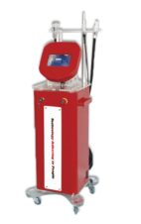 | 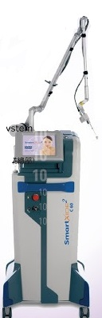
療程時間 | 1.5hr~2hr | 5min~10min
作用原理 | 採用遠紅外線結合臭氧離子  排毒療法，徹底清潔與保養 | 採用創新DP MODE穿透黏膜  技術，重建深層結構
進行方式 | 檢測 -> 清潔 -> 震動->負壓 -> 消毒 -> 暖宮，修復組織系統及清潔殺菌保養功能 | 360度角環狀治療，促進組織更新
適應症狀 | 細菌感染的婦科疾病及發炎症狀、組織彈性鬆弛、受損黏膜、血液循環障礙、內分泌生理調節 | 生理乾癢、易出血、黏膜退化、組織老化、促進分泌與滋潤
優勢好處 | 具有清潔、保養、修復三大功能  免動刀、創傷低、無疼痛傷傷口  免麻醉、恢復快、免術後照顧 | 具有促進組織更新功能  免動刀、創傷低、無疼痛傷傷口  免麻醉、恢復快、免術後照顧
據台北市衛生局公布，台北合格醫美機構約172家，若扣除大型醫院，約有158家診所。
全球資產統計，忠孝東路四段有高達25家醫美設點，為台北市最密集處，排名第二的復興南路一段有12間醫美診所，佔7.6%。整體來看，忠孝復興商圈醫美診所數高達48家，佔全台北市醫美診所的30%，緊追在後中山商圈，光是中山北路二段和南京西路就共有15家，佔9.49%。依照衛福部中央健康保險署資料指出，全台共有773家登記的婦產科門診，有732家可提供子宮抹片檢查，這也普遍表示95%婦產科對於女性私密部位保健預防已有提供相當完整的服務與重視。

根據調查顯示，國內醫美市場大餅一年達到6百億元，十分可觀，加上大陸來台觀光醫美人數快速成長，因此許多企業也紛紛投入醫美診所的行列。在投入的同時，主要還是以引進高價值、高品質的美容儀器為主要考量，美容儀器提供服務的多工性也同時為業者帶來成本降低及客源的增加的回收效益。

在整形外科醫院幾乎沒有急診醫療設備。據健康保險審查評估員向國會保健福利委員會所屬崔東益（民主黨）議員提交的數據顯示，在全國1091家整形外科醫院中有839（76.9 %）家沒有除顫器等急救醫療設備。這對愛美整型的女性來說,確實存在不小風險問題。
常見私密部位手術比較分析表
 | 陰唇鮮嫩漂紅 | 濃密種植手術 | 光子脫毛手術 | 陰道緊縮手術 | 處女膜修復還原術 | 玉潤美 療儀 | 陰道雷射手術  (蒙娜麗莎生殖美學雷射新科技)
療程  時間 | 45分 | 60至  90分 | 30分 | 45至  60分 | 45分 | 1.5至2小時 | 5~10分
手術  原理 | 藥物或文刺 | 移植毛囊栽種 | 光照射產生熱能破壞毛囊結構 | 多餘黏膜組織梭形切口再包埋縫合 | 縫合或黏貼 | 檢測、清潔、震動、負壓、消毒、遠紅外線暖宮 | 採用創新DP穿透黏膜技術及360度角環狀治療
恢復  優勢 | 無 | 5~6天 | 1~2小時 | 1~2個月 | 15天 | 免術後照顧 | 無痛、不出血、免麻醉、恢復快速
參考  費用 | 3500 | 8000~15000 | 12000~16000 | 55000~  85000 | 25000~  35000 | 4500~  12000 | 尚未公布
參考資料來源: http://big5.china.com/gate/big5/dujuanhuakai.blog.china.com/201111/9026970.html

第四章:玉潤美療儀產品介紹
產品功能介紹
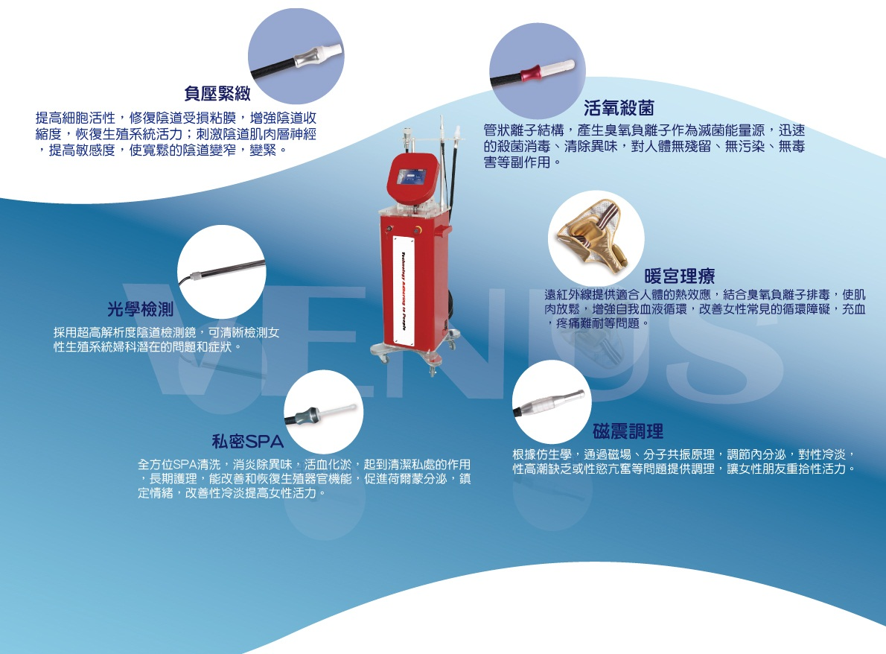

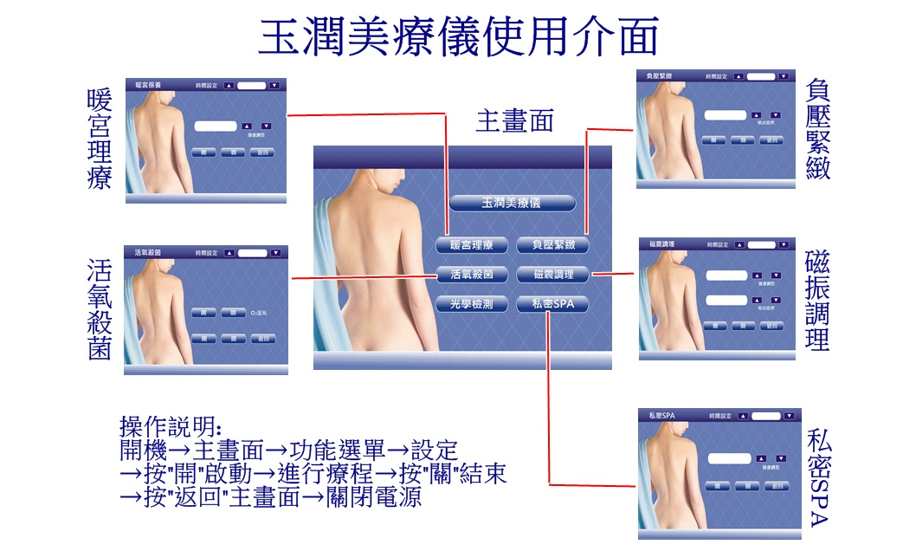
儀器功能簡介
產品名稱 | 產品圖片 | 使用部位 | 功能說明 | 適應症
檢測鏡 | 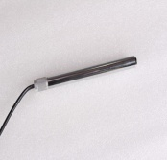 | 1外陰部  2陰道內部 | 採用超高倍數清析度陰道鏡檢測頭，可清析檢測出女性生殖系統的婦科潛在的炎症和症狀。 | 念珠菌、黴菌初期感染搔癢或陰道發炎之症狀
私密SPA | 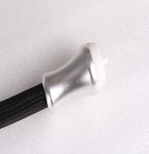 | 1外陰部  2陰道內部 | 對私處進行全方位的清洗，能夠消炎除異味，活血化淤起到清潔私處的作用，長期護理，改善恢復女性生殖器官正常生理機能 | 清除子宮內瘀血與毒素、促進荷爾蒙分泌及內分泌協調、改善性冷感
磁震調理 | 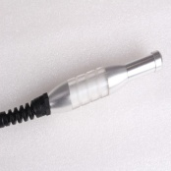 | 陰道內部5~10cm處 | 本器具根據醫學仿生學原理，通過可供選擇的按摩，震動等多功能刺激性敏感區域 | 調節內分泌、提高性機能、調理性冷淡或是性亢奮
負壓緊緻 | 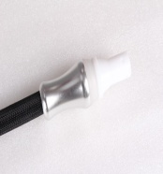 | 陰道口 | 負壓操作頭裡獨有的成分具有細胞再生功能，可以提高細胞活力，使陰道自然收縮恢復彈性 | 促進細胞再生、修復陰道受損黏膜、使陰道變得更緊實
活氧殺菌 | 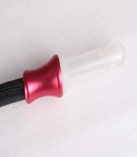 | 陰道內部5~10cm處 | 採用國際先進的管狀等離子發生結構，利用空氣中的氧為原料產生臭氧負離子作為清潔滅菌能量源，臭氧負離子附和特殊波長的紅色冷光，迅速的殺菌消毒、清除異味，同時對人體無殘留、無污染、無毒副作用 | 消除臭味、殺菌消毒
暖宮理療褲 | 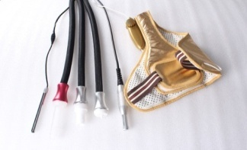 | 外腹部  (子宮或膀胱處) | 遠紅外線具有較適合人體之熱效應，結合臭氧負離子排毒療法，引起良好的排棄效應，促使肌肉放鬆，增強自我血液循環能力 | 促進排毒功效、改善血液循環障礙及難耐的疼痛
功能使用方法

安全注意事項:
使用本產品前，請務必詳細閱讀本注意事項，以免人為造成機器損害或故障。
警告:使用本產品時，請勿近水或或任何液體飲料。
保養治療過程中，為維護個人衛生及機器效用，請務必全程使用拋棄式保險套或儀器專用保護套。
建議使用本儀器時，需有專業指導人員在旁操作，欲變更任何調整及設定時，請務必事先告知被治療者，並仔細觀察調整後被治療者是否有不適或機體異常的情況發生，若有不適，應立即停止。
使用完本產品，請關閉電源並將插頭拔除，因為即使電源關閉，若不慎與水接觸仍有可能發生危險。
在您連接電源之前，請確認本地電壓及產品所標示的電源電壓相符。
請勿將本產品使用於非本手冊描述之目的。
若使用非原廠建議之配件或零件或人為損壞，保固立即失效。
請勿將電線纏繞於本產品上。
儀器機體或儀表板出現異常或故障訊號時，應立刻停止使用，並通知維修人員到場檢修，以免造成人為操作不當的損壞。
基於安全考量，在缺乏監督及適當指示下，本產品不適用於孩童及任何身體、知覺、或心理功能障礙者，或缺乏使用經驗及知識者。
本產品使用壽命結束時，請勿與一般家庭廢棄物一併丟棄。請放置於指定地點回收，以免造成環境汙染及公共危險。
本產品保固期為一年，若有損壞請立即通知原經銷廠商送修，超過保固期者，將酌收更換零件及維修費用。
玉潤美療儀的特色
可依不同患症添加不同陰道洗劑: 為有效改善症狀，可加入含有益生菌或天然蔓越莓成份的陰道洗劑，必要時，可搭配醫師開立之消炎藥物同步清洗或消毒效果更佳。
機能性專利探頭: 具有專屬可拆卸的探頭設計及一次性使用的沖洗管保護套，加以運用各種特殊透氣鑽孔原理，來進而產生不同療程效用。
無痛非侵入性: 競爭激烈的醫美市場中，私密整型多為手術，這是第一台私密
保養專用的美容儀器，免去疼痛不適又能達到保養和治療雙重功效，實為女性
的私密福音。
特殊養護原理:本機採用遠紅外線暖宮，並結合臭氧殺菌，運用韻律振動按摩
舒緩局部三大養護原理，徹底達到深層私密保養的功效。
LED光源檢測鏡:手持線控LED檢測光源，可隨時調整檢測光源，並備有不同檢測頭可按照檢測需求替換。

客戶使用效益精析
通常來說，長期被婦科疾病困擾的女性，有85%是重複感染引起的，主要原因是在於平常沒有徹底做到清潔與保養，更礙於私密處更是難以啟齒求醫就診，所以更延誤了重要的黃金治療期，現在，玉潤美療儀可以把所有問題一次解決，成為現代女性的救星。到底玉潤美療儀能帶給女性哪些好處，我們就來一探它的神奇魅力。
實用面:
免動刀的私密美形:採用高倍數清晰度的陰道檢測鏡頭及專業功能探頭，讓鬆弛的陰道肌肉維持緊縮，增強陰道彈性，不用再受挨刀之苦去做陰道緊縮手術。
無術後照顧恢復期:進行完約2小時的療程之後，私密處會倍感清潔舒適，沒有任何手術後傷口的疼痛感，可正常性生活，並且省去術後照顧的困擾。
輕鬆律動按摩原理:利用震動頻率增進活化，幫助肌肉收縮調整組織彈性，提高性敏感度，局部舒緩經期難耐的腹部痠痛感
全方位的私密療程:玉潤美療儀提供檢測 --> 清潔 --> 震動 --> 負壓 --> 消毒 --> 暖宮的完整療程，是唯一兼具清潔、保養、修復三大功能，是目前最新引進的機種。
有效調節生理機能:有助於卵巢保養、排毒養顏、調理女性內分泌及經期失調，同時也促進女性荷爾蒙分泌，快速回復生殖系統的活力及提高性敏感度。
活化組織細胞功能:促進陰道黏膜組織血液循環，子宮纖維彈性增強，使老化的組織變得富有彈性，利用內分泌產生的雌激素活化細胞、達到豐胸粉嫩的效果。
效用面:
（一）預防婦科疾病
使用檢測鏡檢測出婦科疾病後，先加入專用治療洗劑後，使用SPA水療探頭進行沖洗清潔，再利用活氧殺菌探頭中的臭氧負離子附著特殊波長的紅色冷光進行治療，可快速殺菌並消除異味，能有效的預防和快速的治療陰道炎，宮頸糜爛，白帶腥臭，盆腔炎腹腔炎以及由於真菌感染的性病和慢性婦科疾病
（二）縮陰殺菌
進行負壓治療功能時，具有明顯的細胞再生，提高細胞的活力，收縮陰道的功能，在陰道內壁充血時，窄緊度達到基本閉合，從而提高性生活質量，增強敏感度，恢復少女時代的感覺。
（三）清宮排毒
長期運用SPA水療結合專用洗劑護理保養，能快速排出子宮及陰道長期堆積的老舊脫落的血塊，消除和剝落子宮內膜和陰道殘留的有毒物質，消滅真菌病毒感染源，徹底使女性生殖器官內全面清潔環保。
（四）養護卵巢
特殊的磁震調理養護，利用不同強度規律震動的物理治療，促進女性荷爾蒙的分泌，利用內分泌產生的激素活化細胞，達到豐胸美體的效果。可使皮膚光亮，嫩白，細膩紅潤煥發無盡的女人魅力。
（五）美容祛斑
長期使用SPA水療沖洗清除子宮中的瘀血異物結塊，內分泌恢復正常，可使皮膚光滑細膩，紅潤嬌艷，青春靚麗。全面改善面部頑固色素斑點，驅除面部晦暗，腰膝痠軟，經期不正常的現象。若加以磁震調理，促進雌性激素分泌，調整內分泌紊亂。
（六）促進血液循環，活化器官
暖宮理療褲遠紅外線熱效應療法，增強血液循環能力，促進陰道粘膜組織血液循環和新陳代謝，抑制外陰黑色素形成，使老化粗糙干皺的展膜組織變得富有彈性，乳頭和外陰的顏色也可以變紅。
店家使用效益精析
提高服務附加價值: 除了現行坊間提供私密整型手術外，又多了另一個免動刀的
選擇，其實只要使用一台玉潤美療儀就可輕鬆同步完成私密部位檢測、清潔、震
動、負壓、消毒、暖宮6大服務功能，讓服務價值更向上提升許多。

增加執行業務收入: 隨著服務項目增加，更可以吸引更多之前可能有潛在需求的
客人上門消費，逐步提升了來客率， 無形中也為診所或美容院增加了業務收入。

提升醫美專業形象: 除了專業知識外,可以提供客戶多元不同的需求服務是很重
要的，這也能讓診所或美容院的服務更完整，所以要讓醫美專業形象更加分，擁
有最先進的儀器是不可或缺的。

增加市場競爭力: 很多醫美診所都在評比誰能擁有最好的醫療儀器，不只要好還
要能全方位滿足市場需求，不用花大錢購置太多儀器設備就能輕鬆掌握市場，讓
您在競爭的醫美產業中，更能異軍突起具有最優質的競爭力。

節省手術回診程序:很多陰部相關手術後，還要回診觀察傷口復原狀況，醫生也
必須依照每個患者給予不同藥物治療及醫囑，使用本機進行療程是一種保養程序， 沒有特殊禁忌並無此困擾,節省雙方術後照顧上的問題。

降低醫療糾紛發生：有些手術整形失敗，造成無法彌補的創傷時，容易發生醫療
糾紛，玉潤美療儀屬非侵入性私密整型，主要是強調長期保養的重要性，在醫療
糾紛上的爭議會降低許多。

不用承擔感染風險：以往負責執行整型手術業務的院方，無形中也要默默承擔患
者術後感染的風險，現在可以使用玉潤美療儀幫患者治療後並不用特別擔心術後
感染問題，因為沒有動刀傷口就不怕感染而引起其他併發症的風險。

玉潤美療儀的療程與收費一覽表
療程名稱 | 超級性福  療程專案 | 芳香美人  療程專案 | 青春樂活  療程專案 | 女人話題  療程專案
療程內容 | 檢測→清潔→消毒→震動→負壓→暖宮 | 檢測→清潔→消毒→暖宮 | 檢測→清潔→震動→負壓→暖宮 | 檢測→清潔→負壓→暖宮
療程重點說明 | 360度環狀式檢測，添加殺菌力100%的陰道洗劑清潔及消毒，再由內向外漸進式環狀震動及負壓彈性，遠紅外線促進循環機能 | 內外局部性檢測，  根據不同異味程度添加不同陰道洗劑清潔及消毒，再使用遠紅外線暖宮腰帶熱敷強化腹部的生理機能消除臭味 | 針對內部組織彈性檢測，添加可活化細胞的清潔洗劑，順時針震動刺激細胞壁活化，利用負壓療法促進彈性緊緻，遠紅外線暖活組織細胞 | 內外局部性檢測，添加一般洗劑清潔，由內而外調整負壓強度與時間，改善肌肉收縮及內分泌，遠紅外線循環增進彈性
單次收費 | 6000 | 2500 | 3500 | 2800
療程次數 | 每周2次 | 每周3次 | 每周3次 | 每周3次
單次療程時間 | 2小時 | 1小時 | 1.5小時 | 1小時
療程進行方式 | 檢測後找出感染症狀，會加入專用洗劑先做清潔動作，清潔後會再更換消毒洗劑做殺菌動作，最後才完成震動、負壓、暖宮等組織修復的療程即可 | 檢測後找出感染症狀，會加入專用洗劑先做清潔動作，清潔後會再更換消毒洗劑做殺菌動作，最後進行遠紅外線暖宮保養即可消除臭味 | 檢測後找出感染症狀，會加入專用洗劑先做清潔動作，清潔後用震動先修復組織彈性，再用負壓予以強畫修復，修復後再用暖宮保養舒緩即可 | 檢測後找出感染症狀，會加入專用洗劑先做清潔動作，清潔後直接可用負壓吸力來調整組織彈性與活化，最後用暖宮遠紅外線保養舒緩即可
適用客群 | 陰道鬆弛、嚴重異味、生理期疼痛、內分泌失調、血液循環障礙、陰道滋潤度不足、經常反覆感染婦科疾病者 | 陰道有嚴重異味、經常細菌反覆感染、腹部常有難耐之疼痛者 | 生理機能失調、細胞組織退化、青春期之生理疼痛、性冷感者、血液循環障礙、調整內分泌失調者 | 陰道鬆弛、性敏感度低、黏膜受損、肌肉收縮度不佳
包套療程次數 | 8堂 | 12堂 | 12堂 | 12堂
包套優惠價 | 43200 | 27000 | 37800 | 30000
第五章:常見私密整形手術及費用
專業醫美篇-陰道緊縮
女人在不同的年齡，不同的時期，與私密處的肌膚會產生不一樣的狀況和問題，隨著時代觀念的開放，現代女性除了對外型要求完美，就連看不見的內在美也越來越注重，除了衛生問題，更講究美觀及緊實粉嫩，私密處整形的詢問度和接受度近年來逐年增加的趨勢。其實，女性常被小陰唇過長或肥大問題所困擾！
美容整形外科專科醫師陳淑賢表示，小陰唇肥大是指小陰唇先天性的過度發育，或是後天因素而呈現的超出正常的一種狀態。判斷小陰唇是否過長或肥大，可以在兩腿合併時仔細觀察，若長度凸出超過左右兩側的大陰唇，即表示過長或肥大，陳淑賢醫師強調說，因為下體長期的磨擦產生疼痛不適之外，也有著黑且長問題，不僅容易藏污納垢，還會使俗稱白帶的分泌物增加，產生特殊氣味，造成異味過重，除了不容易維持衛生之外，還得擔心被親近的人聞到的尷尬。

許多產後婦女有陰道鬆弛煩惱，開業整形外科醫師陳淑賢表示，女性陰道管徑全長約8~15公分，陰道鬆弛大概分2種，一是洞口較緊、陰道內較鬆，宛如葫蘆形，另一種是陰道洞口到陰道內都很鬆弛，若陰道鬆弛很嚴重、達4~5指寬程度，可考慮手術改善，
目前有注射自體脂肪填補、電燒縫合和全程陰道縫合3種做法。

陳淑賢醫師解釋，自體脂肪填補改善陰道鬆弛，主要是先抽取大腿脂肪，再經過離心化處理後施打到陰道內壁，增加陰道鼓脹與飽滿感，優點是手術快速、副作用低，但因脂肪會被身體組織吸收，因此效果短暫、僅能維持1~2個月。

而電燒縫合，是採電燒陰道的結締組織，讓其變硬、縮小，再加以手術縫合陰道周圍肌肉，來改善鬆弛，雖然效果持久，不過因電燒器械限制，僅能做陰道口往內約3~4公分，
且病患疼痛感較高，手術本身也較危險、例如電燒不當恐致陰道內壁穿孔，這2項手術的費用皆約2萬~6萬元左右。

術後暫停性行為 至於全程陰道縫合是利用特殊整形器械，將子宮頸到陰道口整條管徑的周圍軟組織和肌肉，用縫合方式拉緊，改善的效果較前2者佳，不過術後仍可能有發炎、出血甚至感染風險，且費用較貴、約5萬~8萬元，提醒不管是選哪種陰道緊縮手術，術前都應先諮詢醫師、了解可能風險，術後也要遵從醫囑照護，像是術後避免搬重物和暫時不能有性行為。

整形案例篇-陰唇美形及美白
一名13歲小女孩因小陰唇肥厚，導致陰部容易搔癢、發炎，穿泳裝時下體也鼓鼓的不美觀。收治該病患的開業整形外科醫師陳淑賢表示，不少人以為女性陰唇肥厚、陰唇黑一定是「縱慾過度」，其實有些跟先天體質有關，或後天摩擦所引起，可透過手術，
將宛如黑木耳乾乾醜醜的陰唇，修整成像玫瑰花瓣粉嫩，不過考量13歲年紀太小尚在發育，建議等青春期過後再做。 陳淑賢醫師表示，若站立時雙腳併攏，小陰唇的長度過度凸出、下垂，超過左右兩側大陰唇時，就可能有小陰唇肥厚問題。

小陰唇過度肥厚的患者，容易在行走時不斷摩擦、刺激，不僅會感到不舒服，小陰唇也容易因色素沉澱顏色較深，同時易藏污納垢。建議改穿寬鬆衣物，避免穿緊身褲以減少摩擦，且如廁後用免治馬桶或濕紙巾清潔陰部；此外，也可考慮手術切除部分小陰唇改善，但無健保給付，需自費約3萬5千元~6萬5千元左右，不過，凝血功能異常、心肺功能不佳者皆不宜手術。

第六章:媒體相關私密報導
附錄-報章雜誌
平面雜誌 | 蘋果日報 | 網路醫美DM
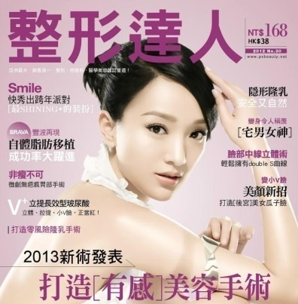 | 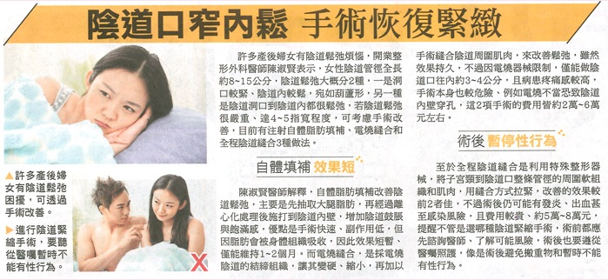 | 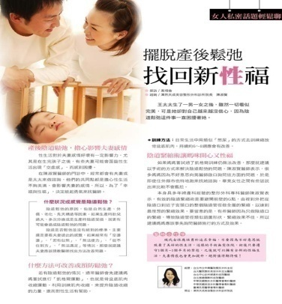
網路醫美DM | 蘋果副刊 | 蘋果副刊
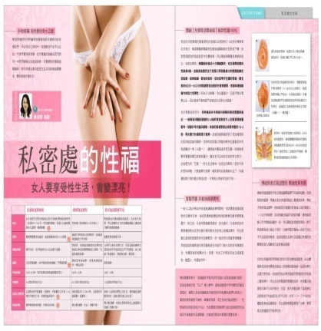 | 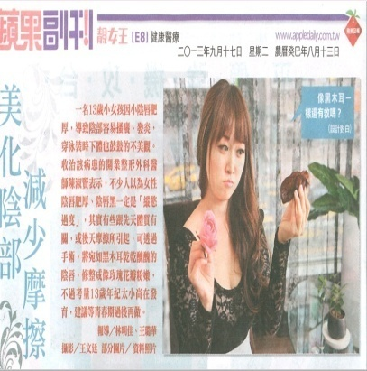 | 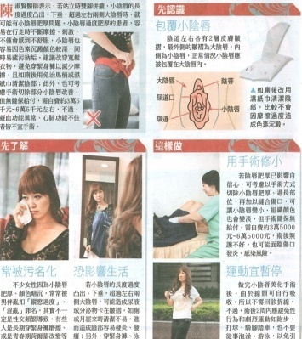
附錄-新聞稿摘要
作者： 【記者蘇湘雲／台北報導】 | 台灣新生報 – 2012年8月3日 上午1:16
今年適逢龍年，許多女性選擇在今年生產，也因此剖腹產人數上升約4成， 根據臨床統計，大部分選擇剖腹產女性主要是害怕自然產導致陰道鬆弛，所以寧願選擇剖腹產，忍受肚皮上有疤痕，但日前一名32歲女性採用剖腹產，卻仍然發生 產後陰道鬆弛問題，對此，具婦產科醫師經驗的整形外科醫師陳淑賢表示，即使選擇剖腹產，還是無法避免陰道鬆弛，只要生產時腹壓過高或是產程已經開始，陰道還是會鬆弛…
（中央社記者陳清芳台北九日電）民風開放，一位整形外科醫師指出，現在女性的私密處整形愈來愈勁爆，早年是產後婦女陰道由鬆改緊，現在出現陰唇整形、美白、穿環，有的還順便為陰毛做造型，增加性生活情趣….
作者： 【記者蘇湘雲／台北報導】 台灣新生報 – 2011年12月27日 上午6:48
一位三十七歲陳女士曾經歷長達三十八小時生產歷程，因陰道撐開過久、嚴重撕裂，使得產後陰道嚴重鬆弛，每當先生求歡，她總是用盡各種理由婉拒閃躲，差點走 上離婚之途，她與姊妹淘訴苦，才經友人建議求診，後來透過醫師評估，接受陰道緊縮手術改善鬆弛現象，現在陳女士和丈夫的關係變得更加甜蜜……

